|  |  |  |  |  |  |
| --- | --- | --- | --- | --- | --- |
| 2019 | 年 | 9 | 月 | 4 | 日 |

实验编号：001 **四川师大Java Web实验报告**

|  |  |  |  |  |  |  |  |  |  |  |  |
| --- | --- | --- | --- | --- | --- | --- | --- | --- | --- | --- | --- |
| **计算机科学学院** | | 2017 | | 级 | | 3 | 班 | 实验名称： | Java 开发环境配置 | | |
| 姓名： | 何林虓 | | 学号： | | 2017110309 | | | 指导老师： | 夏羽 | 实验成绩： |  |

**实验一 Java开发环境配置**

1. **实验目的及要求**
2. 掌握Java虚拟机的安装与配置；
3. 掌握Eclipse的基本使用；
4. 掌握MySql数据库服务器的配置与使用；
5. 掌握程序的导出与运行。
6. **实验内容**

根据实验说明的要求编写程序并回答实验报告中的问题。

1. 实验主要流程、基本操作或核心代码、算法片段
2. 请将任务一的运行结果截图。

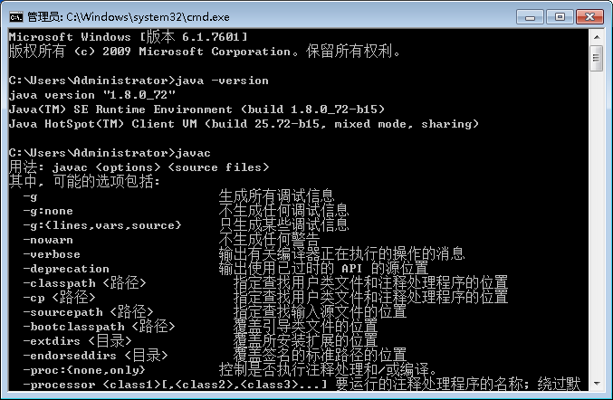

1. 请将任务二的运行结果截图。

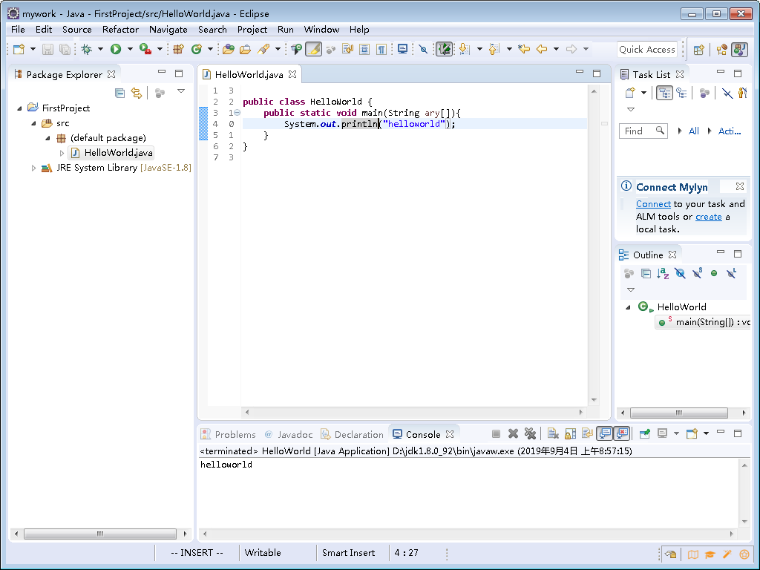

1. 请将任务三的运行结果截图。

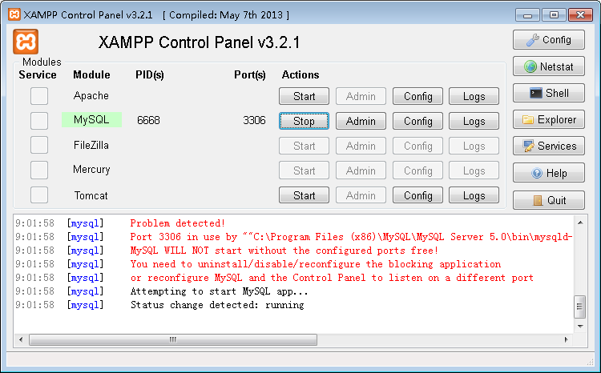

1. 请将任务四的运行结果截图。

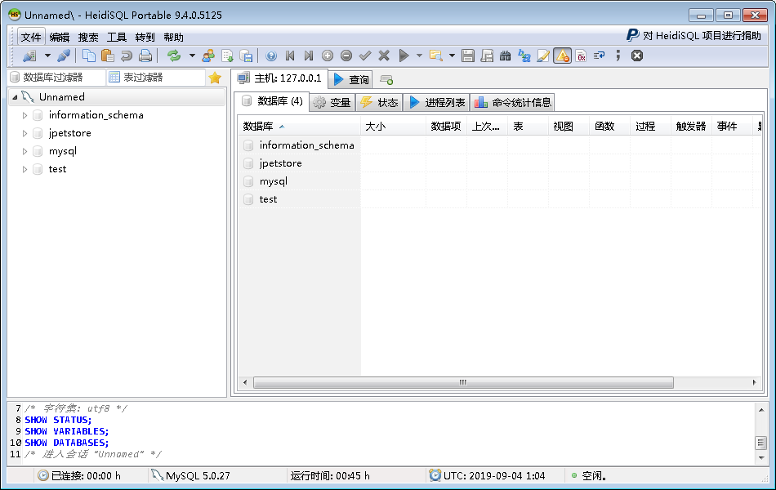

1. 请将任务五的运行结果截图。

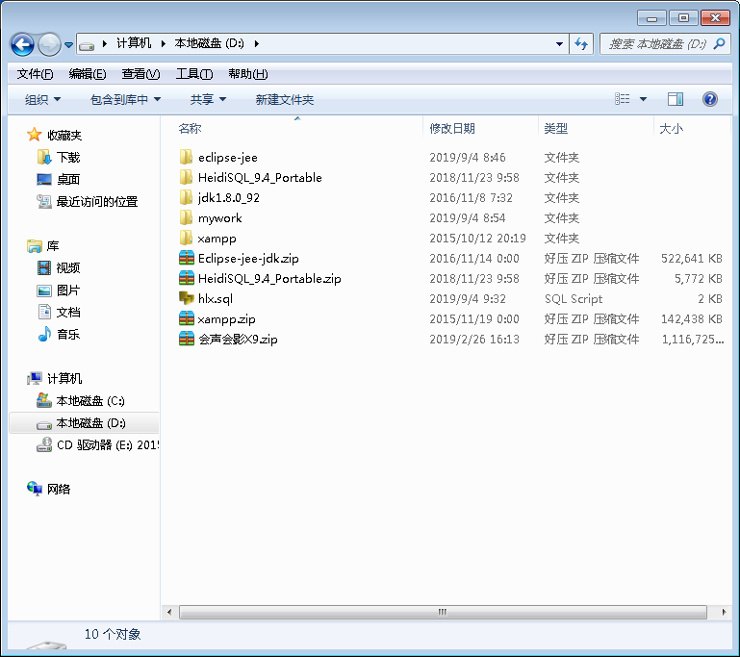

1. 请将任务六的运行结果截图。

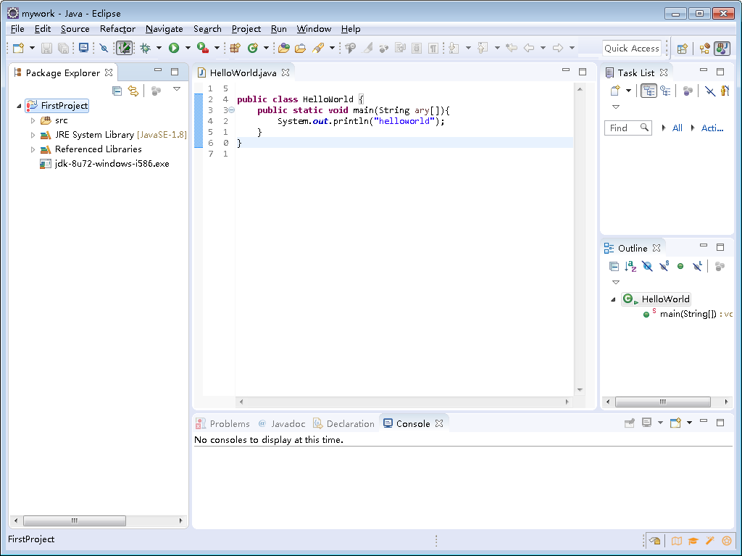

1. 请将任务七的运行结果截图。

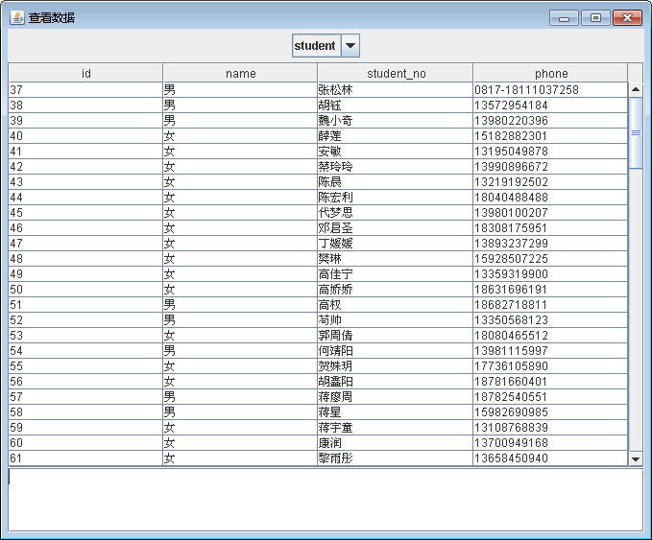

1. Java连接MySql数据库所用的驱动类名叫什么？

驱动程序包名为mysql-connector-java-5.1.36-bin.jar, 类名为com.mysql.jdbc.Driver

1. MySql数据库驱动放置到什么文件夹下？

Referenced Libraries

1. conn.ini文件是什么意思？

连接数据文件

1. 把Jar包放在工程内部引用和放在外部引用的优缺点分别是什么？

内部引用是项目中引用（项目换机器后jar包就不能用了），跟着项目走

library下的包是本地引用（只在本地有效）,换地方就不行了

1. **实验结果的分析与评价**

学会了一些简单的Java，以及java 的环境配置

注：实验成绩等级分为（90－100分）优，（80－89分）良，(70-79分)中，（60－69分）及格，（59分）不及格。